Конспект
коррекционно-развивающего занятия (2ч)
в 4 классе.

Тема: «Будет мне 17»

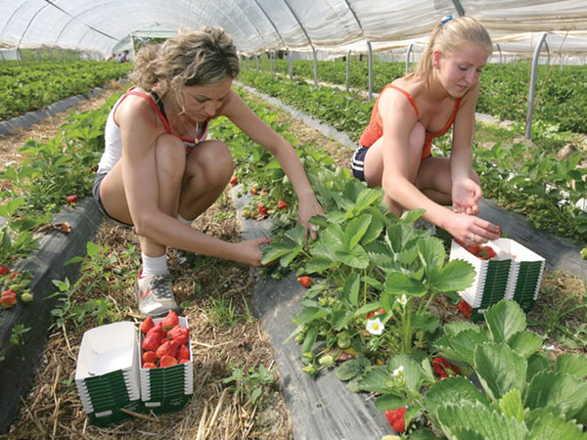

Учитель: Черепанова Л.Л.
ГКС(К)ОУ «с(к) оши» г. Моздок
2014г.

Цель:
1.Закрепить и обобщить знания о профессиях и познакомиться с новыми профессиями.
2. Развивать психофизиологические функции, моторику рук, ориентацию в пространстве, активизировать и развивать различные стороны мыслительной деятельности.
3. Стимулировать интерес детей к различным видам трудовой деятельности, прививать любовь к труду, посредством включения детей в игровые и практические действия, воспитывать уважительное и доброе отношение к людям разных профессий.

Оборудование: картинки и рисунки с изображением людей разных профессий; плакаты с пословицами о труде, сундучок с секретом, картинка тучки и солнышка, раздаточный дидактический материал для развития памяти, внимания, воображения.

ХОД ЗАНЯТИЯ
Организационный момент.
Знакомство присутствующих с учащимися.(Представить каждого ребёнка и его достоинства).
– Ребята, дружно за руки возьмитесь и друг – другу улыбнитесь, будем мы внимательны и всегда старательны.
Дети, а кто на свете самый главный,
Самый добрый, самый славный?
Кто он?
Как его зовут?
Ну, конечно? – это труд!
– Ребята и сегодня на занятии мы будем говорить именно о труде. Узнаем, зачем люди трудятся. Что такое профессии, об их роли в нашей жизни.

II. Проверка знаний по теме «Профессии» Сядет тот, кто ответит на вопрос.

1.Блиц-турнир (скорость мышления)

1.Специалист по отделке зданий или помещений. (Маляр.)
2.Специалист по изготовлению изделий из металла. (Токарь.)
3. Специалист по воспитанию и обучению детей. (Педагог.)
4. Специалист по сборке и наладке механического оборудования. (Слесарь.)
5 Мастер по ручной ковке металла. (Кузнец.)
6. Владелец сельскохозяйственного предприятия с использованием земельного участка. (Фермер.)
7. Специалист по разведению фруктово-ягодных кустарников. (Садовод.)
8 Специалист по технологии соединения деталей конструкции путем их местного сплавления. (Сварщик.)
9. Специалист по уходу за лошадьми. (Коневод)
10.Специалист по обработке дерева. (Столяр.)
11. Специалист по обслуживанию электрических сетей и электрического оборудования. (Электромонтер.)
12. Работник торговли. (Продавец.)

- О каких профессиях идет речь?
- Куй железо, пока горячо. (Кузнец).
- Чтобы рыбку съесть, надо в воду лезть. (Рыбак).
- Не игла шьет, а руки. (Портной, швея).
- Не бравшись за топор, избы не срубишь. (Плотник).
- Кто пахать не лениться, у того и хлеб родится. (Пахарь).
- Не надевай хомут с хвоста, не начинай дела с конца. (Конюх).
- Назовите профессию:
- Самая сладкая (кондитер, продавец в кондитерском отделе);
- Самая денежная (банкир, модель,....);
- Самая волосатая (парикмахер, ....);
- Самая смешная (клоун, пародист, юморист);
- Самая зеленая (садовод, лесник, цветовод...);
- Самая детская (воспитатель, педиатр, учитель...);
- Самая серьезная (сапер, хирург, психолог...).
III. Работа над новой темой.
Сегодня разговор пойдет о профессиях. А о каких, скажете сами. Каждый человек не должен стать бездельником, а обязан выбрать дело в жизни.

1. Развитие зрительной памяти. Трудно найти дело по душе, по возможностям. Многие находят работу по рекомендации, по объявлениям в газете, в интернете.
(На доске картинки с изображением людей разных профессий. Учащиеся называют их. После повтора записывают).

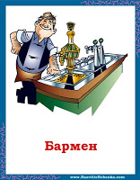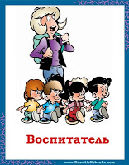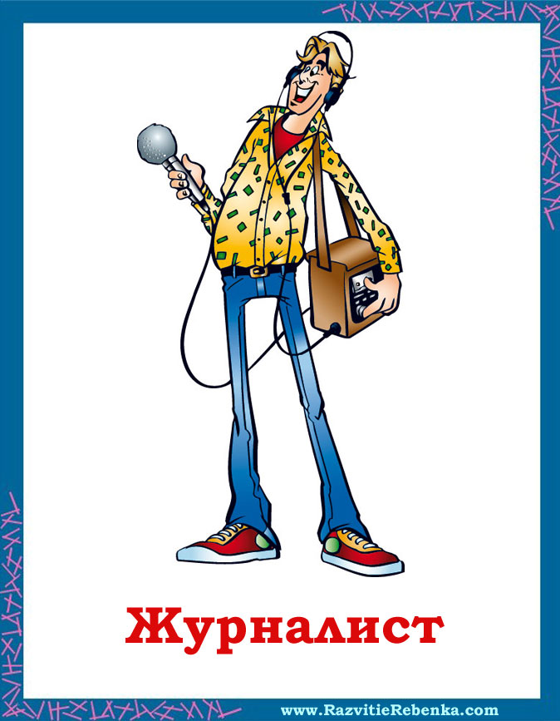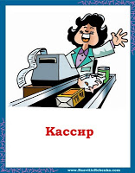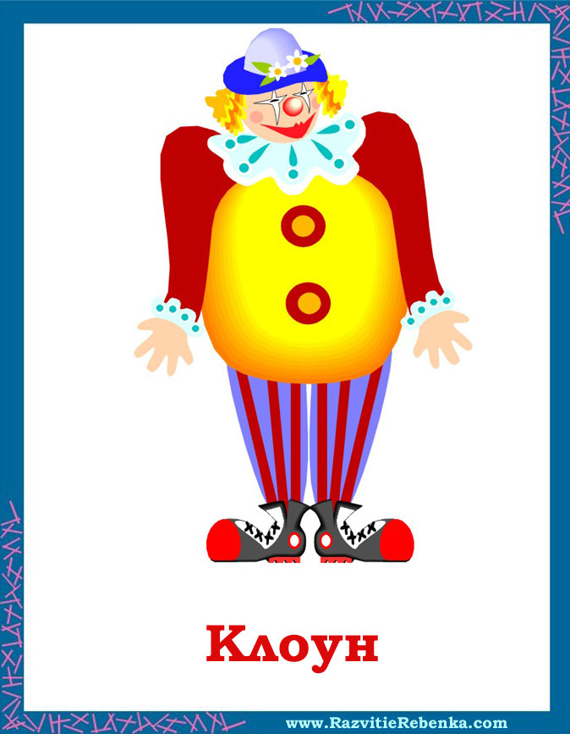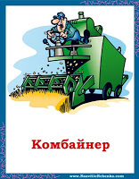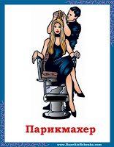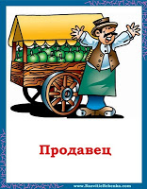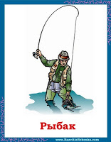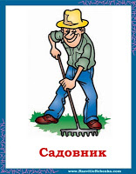

2. Развитие словесно-логического мышления и речи.

1. Скажи-ка, кто так вкусно
Готовит щи капустные,
Пахучие котлеты,
Салаты, винегреты,
Все завтраки, обеды? (Повар)
2. Не художник он, но краской
Пахнет неизменно,
По картинам он не мастер –
Мастер он по стенам! (Маляр)

3. Кто у постели больного сидит?
И как лечиться, он всем говорит:
Кто болен – он капли предложит принять,
Тому, кто здоров, – разрешит погулять. (Доктор)

4. Ежедневно спозаранку
В руки он берёт баранку.
Крутит, вертит так и сяк,
Но не съест её никак! (Шофёр)

5. Мелом пишет и рисует,
И с ошибками воюет,
Учит думать, размышлять,
Как его, ребята, звать? (Учитель)

6. У эколога сосед
Сколотил сам табурет,
А ещё для птичек дом.
Значит, станет… (столяром).

7. За коровами глядит,
А когда на них сердит,
Громко щёлкает кнутом.
Так загадочно о ком? (Пастух)

8 Средь облаков, на высоте,
Мы дружно строим новый дом,
Чтоб в тепле и красоте
Счастливо жили люди в нём. (Строители)

3. А сейчас нам нужно по фразе отгадать профессию.
- Кто так говорит: «Кому добавки»? (Повар)
- «Какой зуб вас беспокоит?» (Врач-стоматолог)
- «Большое спасибо за покупку» (Продавец)
- «Вам посылка, распишитесь» (Почтальон)
- «Сегодня хороший улов» (Рыбак) (Паша)
- «Тема сегодняшнего урока – «Умножение» (Учитель)
- «Как будем стричься?» (Парикмахер)
- «Ваш билет?» (Кондуктор)
Развитие гибкости ума.
– Ребята, а сейчас следующее задание: по предметам нужно угадать профессию:
– Напёрсток, нитки, швейная машинка. (Швея)
– Ведро, каска, огнетушитель. (Пожарный)
– Книги, ручки, доска. (Учитель)
– Сумка, конверт, почтовый ящик. (Почтальон)
– Разделочная доска, нож, кастрюля. (Повар)
– Тележка, лопата, метла. (Дворник)
– Градусник, витамины, трубка. (Доктор)

4. Игра «Потопаем-похлопаем». Если вы со мной не согласны, то должны показать правую руку, если согласны – левую.

Пекарь доит корову?
Маляр красит стены?
Кондуктор стрижём волосы?
Врач лечит людей?
Пожарный жарит котлеты?
Пчеловод разводит кроликов?
Таксист перевозит людей?
Клоун работает в бане?
Библиотекарь разносит почту?
Лётчик подметает двор?
Строитель строит дом?
Повар варит еду?
Рыболов пасёт свиней?

5. Кому нужен этот предмет?
Жесткая, грызучая,
Дырявая, колючая:
Что на спину ей положат,
Все она тотчас изгложет. (тёрка)

Сожмем мы гвоздь клешней своей:
Р-раз, - и никаких гвоздей! (Клещи)

В полотняной стране
По реке-простыне
Плывет пароход -
То взад, то вперед,
А за ним такая гладь —
Ни морщинки не видать. ( утюг)

Много дружных ребят
На одном столбе сидят.
Как начнут они резвиться -
Только пыль вокруг клубится. (метла)
Из железа тучка,
А у тучки - ручка.
Эта тучка по порядку
Полила за грядкой грядку. (лейка)
Много делать мы умеем:
Стричь, кроить и вырезать.
Не играйте с нами, дети:
Можем больно наказать! (ножницы)

Этот каменный круг —
Инструментам лучший друг:
Взвихрит искры над собою,
Острым сделает тупое.

У них тяжелый труд —
Все время что-то жмут. (тиски)

Доску грызла и кусала,
На пол крошек набросала,
Но не съела ни куска, —
Знать, невкусная доска. (пила)

Хожу-брожу не по лесам
А по усам и волосам
И зубы у меня длинней
Чем и волков и медведей. (расческа-парикмахеру)

Птичка-невеличка, носик стальной, хвостик льняной. (игла с ниткой-швея)
Деревянная шея, железный клюв
Стучит тук, тук, тук. (молоток- плотник)

Растянулась, как гармошка чудо- печка под окошком.
(батарея-сантехник)

Наведем стеклянный глаз
Щелкнет раз – и помним вас (фотоаппарат- фотограф)

6. Составить (устно) пословицы.
Прочитать, сопоставить, переставить по смыслу, объяснить, почему так говорят:

Птицу узнают в полёте, вырастить года.
Чужими руками а человека в работе.
Сломить дерево-секунда- крапиву не дёргай.

Записать одну из пословиц, объяснить орфограммы.

7. Развитие концентрации внимания.
Назвать цифры по порядку.
Найти на картинке все предметы.

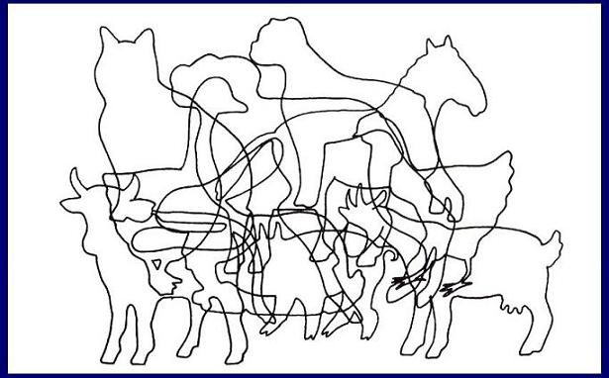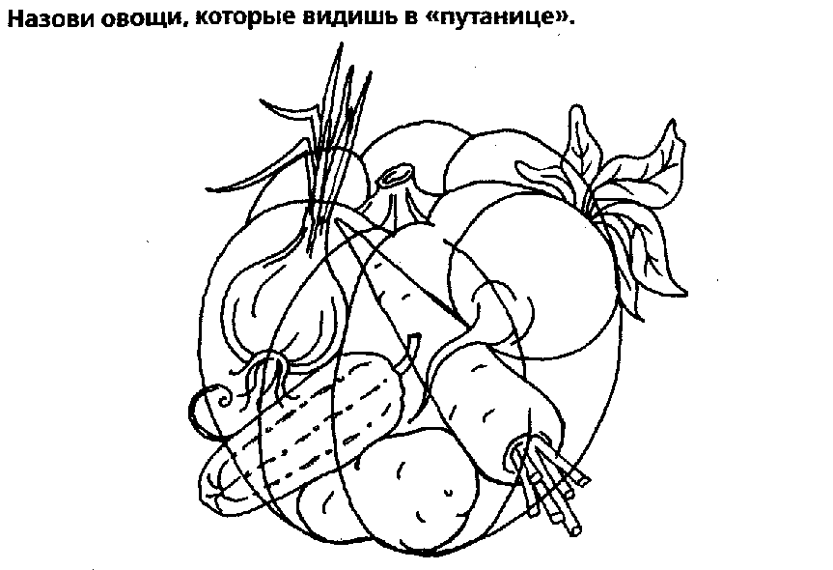

- Игра “ Наборщик “(кто набирает текст в типографии)
Из слова “профессия ” составить слова, используя буквы 1 раз: Россия, фея, серп, пресс, соя.

- Развитие логического мышления.

В каждой профессии нужно 7 раз отмерить и один раз отрезать, все рассчитать, обдумать.
Решите задачи (для столяра, сапожника).

1. Крышка стола имеет 4 угла. Один отрезали.
Сколько осталось? (5)

2. Сапожник починил 2 пары ботинок. На каждый каблук набил
набойки. На каждую набойку по 4 гвоздя. Сколько набоек? (4)
Сколько гвоздей? (16)

3. Разгадать ребусы.
 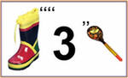 Записать слова с выделением орфограмм.

3. Как начертить 3 прямых. На каждой из них отметить 3 точки.
Всего отметить 6 точек.

3. Сапожник починил 2 пары ботинок. На каждый каблук набил
набойки. На каждую набойку по 4 гвоздя. Сколько набоек? (4)
Сколько гвоздей? (16)

4.Сундучок с секретом. (В сундучке иголка и рулетка). По вопросам дети угадывают, что в сундучке. Вопросы задают дети.

11.Физкультминутка и развитие воображения.

Есть такая профессия, где один и тот же человек может работать строителем, летчиком, прачкой, лесорубом, кузнецом. (учащиеся имитируют движения)

12.Профилактика нарушения зрения.
Написать глазами название профессии, которая понравилась.

13.Развитие мышления.
1. Найти лишнее слово: библиотекарь, экономист, фотограф, журнал, парикмахер, машинист, почтальон, каменщик, доярка, маляр, швея.

2. Игра «Судоку» в переводе с японского означает цифра, стоящая отдельно («су» — «цифра», «доку» — «стоящая отдельно»). Эта игра стала одной из популярных в 21 веке.
Правила головоломки судоку: необходимо заполнить свободные клетки цифрами так, чтобы в каждой строке, в каждом столбце и в каждом малом квадрате цифра встречалась один раз.
Судоку 6  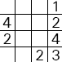 | Судоку 7  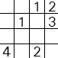 | Судоку 8  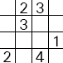 | Судоку 9  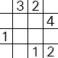 | Судоку 10  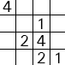

14.Развитие тактильной памяти и словесно-логического мышления.
Ощупать фигуру – лекало с закрытыми глазами и нарисовать её по памяти.
Словарь: лекало.

15.Развитие зрительной памяти.
Учитель: 1. Есть профессия “тракторист”.
Что он делает?
Найти отличия. (Образец показываю 1 минуту, затем закрываю)

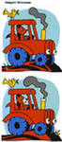

16.Развитие надежности и гибкости памяти.
Игра “Любопытный” (ответы даются в быстром темпе на букву М)
1.Кем хочешь работать? (маляром)
2.Что он делает?
3.Кем работает мама? папа? (музыкант, моряк)
4.Какие инструменты или материалы нужны?
5.Как зовут друга? Сестру? Любимое блюдо?
6.Как живется тебе в интернате?
7.Куда ты ездил? Куда ходил?
8.Что помогал делать дома?

17.Развитие графических навыков и ориентирование.

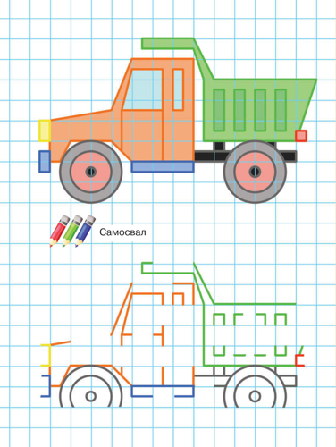Рисование по клеточкам. Профессия-шофер (словарное слово)

Графический диктант.
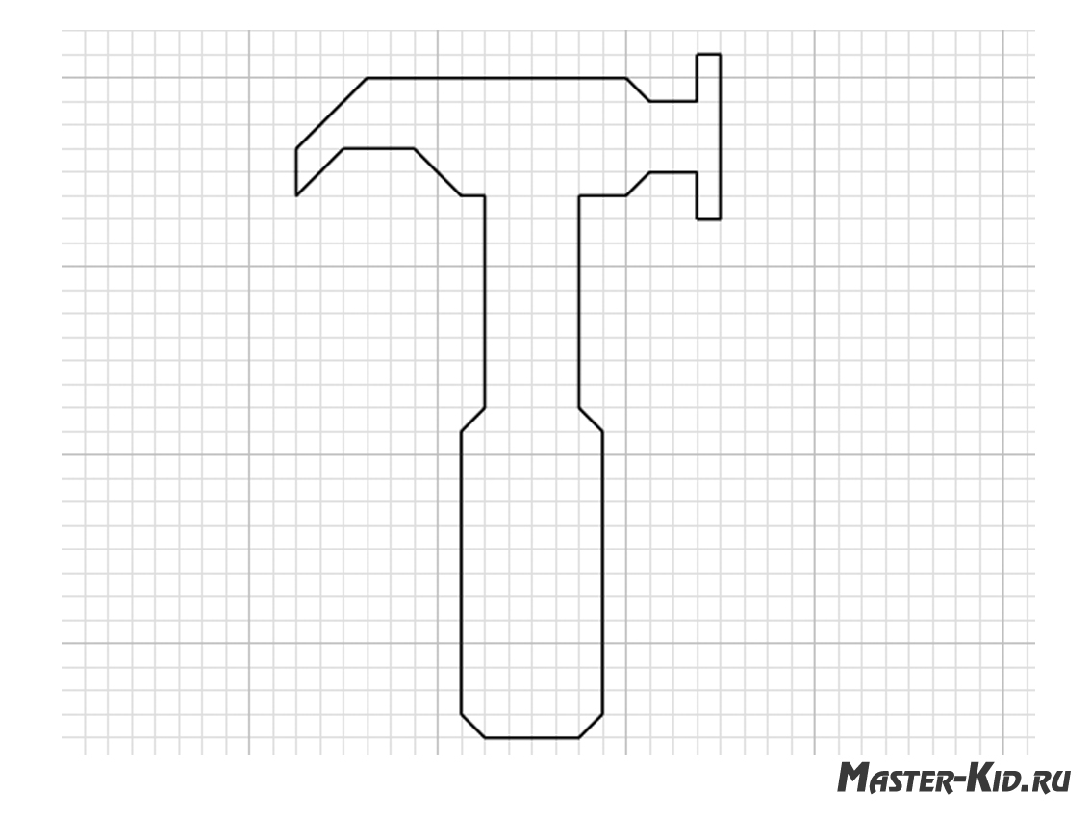

18.Развитие коммуникативной деятельности.

О ком речь? (сначала читаю 2-3 предложения, если не узнают, то читаю дальше).

. Эта работа трудна и опасна. Это редкая профессия. Выбирают её лишь настоящие мужчины, сильные и смелые. Их называют мастерами подводных дел. Они строят мосты, укрепляют берега, обследуют дно морей и рек. И, конечно, они спасают людей и корабли, потерпевшие крушение.

В | О | Д | О | Л | А | З

И еще, может быть, знаете о каких-то профессиях? Лесник, ветеринар, библиотекарь, модельер, и т.д.
Как много профессий. Везде нужны знания, сноровка, умение, терпение, желание учиться. Для этого что нужно развивать? (речь, мышление, память, внимание.)
Пройдет еще немного времени, вы станете взрослыми, получите профессию и сделаете окружающий мир лучше.

19.Итог урока:
Понравился ли урок? Что понравилось?
Что нового узнали?
Кем вы хотите стать, чтобы быть полезными обществу?
Возьмите ту фигуру, которая соответствует вашему настроению. (Солнышко, тучка)



